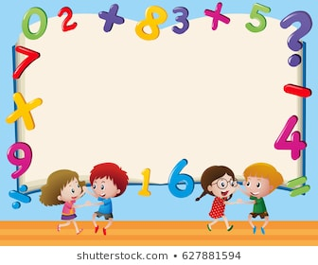

**Математика-Активности**

11.05-15.05.2020

1. Календар и временски интервали во денови и недели. - Временски интервали во месеци или години.

2. Плоштината се мери во квадратни единици.

sonjaigodzi@yahoo.com